RPi Pico
Verze 1.00
Informace
RPi Pico Cčko ve Win

mikroHW, Josef Havlíček nepřejímá žádné záruky, pokud se týče obsahu této publikace a vyhrazuje si právo měnit obsah dokumentace bez závazku tyto změny oznámit jakékoli osobě či organizaci.
Tento dokument může být kopírován a rozšiřován za následujících podmínek:

- Celý text musí být kopírován bez úprav a se zahrnutím všech stránek.
- Všechny kopie musí obsahovat označení autorského práva společnosti mikroHW, Josef Havlíček a veškerá další upozornění v dokumentu uvedená.
- Tento dokument nesmí být distribuován za účelem dosažení zisku.

V publikaci použité názvy produktů, firem apod. mohou být ochrannými známkami nebo registrovanými ochrannými známkami příslušných vlastníků.

Copyright (c) 2019, mikroHW, Josef Havlíček

Výrobce: mikroHW, Josef Havlíček

Zrzavého 1085/16, 163 00 Praha 6

www.mikrohw.wz.cz

Technická podpora: mikrohw@email.cz

Obsah

Historie revizí 5
Související dokumentace 5
1. Úvod 6
2. Technické parametry 7
2.1. Rozměry 9
2.2. Doporučená schematická značka 9
3. Napájení 10
4. Rozmístění LED 11
4.1. Rozmístění LED 11
4.2. Konfigurace 11
5. Programové vybavení 12
6. Rozmístění konektorů 13
7. Montáž 14
7.1. Zásady instalace 14
8. Údržba 15
9. Likvidace odpadu 16
10. !! Instalace pomocí samoinstalačního programu !! 17
10.1. !!! Použijte tuto část, další části si můžete přečíst !!! 17
10.2. Nejdříve instalace VS Code 17
10.2.1 Mejdříve je NUTNÉ si stáhnout a nainstalovat program VSCode pro Windows !!! 17
10.3. Upravit Proměnné Prostředí 18
10.4. Nakopírování adresářů pico-examples a pico-sdk 19
10.5. Nainstalovat všechny potřebné programy a úpravy 19
10.6. „Naprogramování“ RPi Pico 27
10.7. Sestavení vlastního projektu 28
10.7.1 Umístění vlastního projektu 28
10.7.2 Obsah CMakeLists.txt 29
11. Instalace 31
11.1. RPi Pico programovani v Ccku – Windows 31
11.1.1 Ad 1) Instalace GCC: 31
11.1.2 Ad 2) Instalace CMake: 32
11.1.3 Ad 3) Instalace Build Tools for Visual Studio 2019: 33
11.1.4 Ad 4) Instalace Windows 10 SDK: 34
11.1.5 Ad 5) InstalacePathon 3.7: 35
11.1.6 Ad 6) InstalaceGit: 36
12. Provést před začátkem práce s SDK a Examples v CMD (spuštěném jako Správce) 38
12.1. Instalace VSCode 38
13. Start s C/C++ a Raspberry Pi Pico 40
13.1. Getting started with C/C++ and Raspberry Pi Pico 40
13.2. Finále 54

Historie revizí
Jméno dokumentu: ESP32_Install_Examples_cz_100.pdf
Autor: Josef Havlíček

Verze | Datum | Změny
100 | 11.02. 2021 | Nový dokument
100 | 17.02.2021 | Vložení Automatické instalace programů – oddíl 10

Související dokumentace
- Aplikační poznámka

Úvod
RPi Pico je embeded deska pro konstrikce s AEM.

Základní vlastnosti
- CPU
- Komunikace 1 × USB.
1 × RS232 pro servisní účely.
- Napájení 3V3 ss.
- Montáž na bezkontaktní pole, PCB atd.

Deska je konstruována tak, že v celém teplotním rozsahu pracuje ihned po
zapnutí bez nutnosti temperace.

Technické parametry

CPU
Procesor
Interní flash

Ethernet
Galvanické oddělení
Pevnost galvanického oddělení
Přenosová rychlost
Doporučená kabeláž
Maximální délka segmentu
Indikace funkce
Přípojné místo

Poznámka
*) Galvanické oddělení nesmí být použito pro oddělení nebezpečných napětí.

RS485
Galvanické oddělení
Pevnost galvanického oddělení
Ochrana proti přepětí
Přípojné místo
Připojovací vodiče

Poznámka
*) Galvanické oddělení nesmí být použito pro oddělení nebezpečných napětí.

RS232
Galvanické oddělení
Ochrana proti přepětí
Přípojné místo

Poznámka
*) Galvanická oddělení nesmí být použita pro oddělení nebezpečných napětí.

Mechanika
Mechanické provedení
Montáž
Krytí
Hmotnost
Rozměry (š × v × h)

Napájení
Napájecí napětí
Maximální odběr *)
Špičkový zapínací proud **)

Poznámka
*) Bez zátěže.
**) Doba trvání špičkového zapínacího proudu je kratší než 1 ms.

Teploty
Pracovní teplota
Skladovací teplota

Ostatní
Maximální vlhkost okolí | < 95 % nekondenzující

Požadavky
ČSN EN 50155 ed3
Zařízení je určeno k provozu do 1400 m n. m.
Zařízení je konstruováno dle teplotní třídy TX
U napájecího napětí jsou přípustná přerušení do 10 ms
(Třída S2 dle kap 3.1.1.2. normy ČSN EN 50155 ed.3).

Klasifikace bezpečnosti

Rozměry

- Vnější rozměry desky RPu Pico

Doporučená schematická značka

Doporučená schematická značka pro RPi Pico

Napájení
Jednotku RPi Pico je možné napájet pouze stejnosměrným napájecím napětím. Jednotka je navržena pro napájení 3 3V ss.

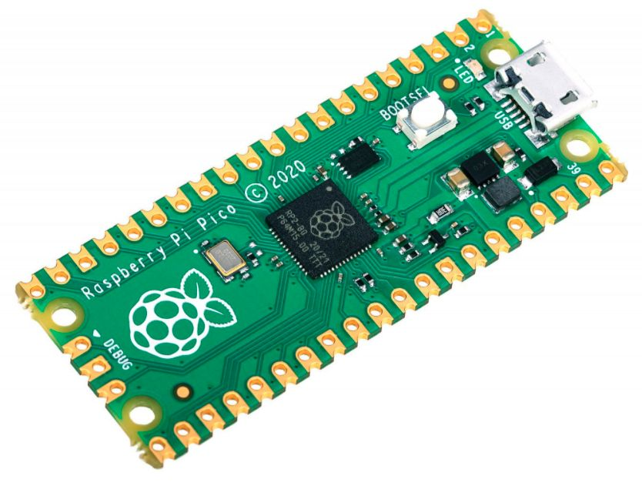

5V

GND

- Umístění napájecího konektoru

Rozmístění LED

Rozmístění LED

- Rozmístění LED

Konfigurace

Programové vybavení
Programové vybavení jednotky RPi Pico je proměnné.

Rozmístění konektorů

- Rozmístění konektorů

Montáž
Jednotka RPi Pico určena k namontování na základovou desku.

- Montážní otvory

Zásady instalace

Konektory USB
Připojovací konektor USB je nutno po zasunutí zajistit proti vytažení.

akončení linek RS485 je z výroby zapnuto.

Údržba

Upozornění
Uvedenou údržbu může provádět pouze výrobce nebo pověřená autorizovaná firma

Čištění
Podle způsobu použití zařízení je třeba čas od času z něj odstranit prach. Deska se čistí ve vypnutém a rozebraném stavu suchým štětcem nebo jemným kartáčem případně vysavačem.

Likvidace odpadu

Likvidace elektroniky
Likvidace zařízení je řízena předpisy o nakládání s elektroodpadem. Zařízení nesmí být likvidováno v běžném komunálním odpadu. Musí být odevzdáno na místech k tomu určených a recyklováno.

!! Instalace pomocí samoinstalačního programu !!

!!! Použijte tuto část, další části si můžete přečíst !!!

Nejdříve instalace VS Code

Mejdříve je NUTNÉ si stáhnout a nainstalovat program VSCode pro Windows !!!

- Po nainstalování spusťte program VSCode
- V levé části zvolte přidání instalačních souborů C/C++ a CMake Tools, oboje pro Microsoft
- Po přídání stisknutím PTM (Pravé Tlačítko Mouse) zvolte Setting
- Uprostřed se zobrazí okno s možností nastavení prostředí CMake Extensions
- Zde najděte následující 3 volby (postupnýmpostumem dolů a nastavte jak je ukázáno

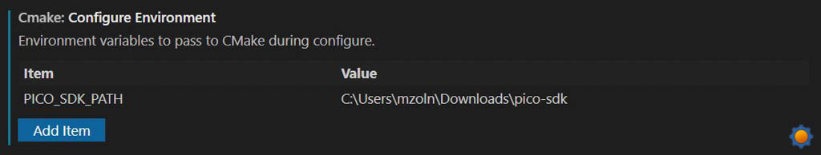
- V položce Value zadejte správnou cestu. Já zapř. Zadal:

C:\Users\Admin\Downloads\pico-sdk

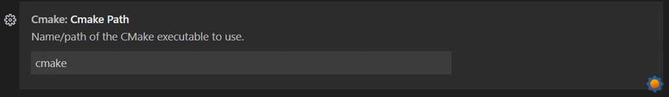
- Ukončete křížkem Settings
- Proveďte vypnurí, ukončení VSCode

Upravit Proměnné Prostředí

- Na ikoně Tento počítač (jak přidat na plochu je popsáno v části 13.1. pomocí PTM otevřete nabídku a zvolte Vlastnosti.
- Otevře se nové okno a vlevo zvolte nabídku Upřesnit nastavení systému
- Otevře se nové okno, kde zvolte nabídku Proměnné prostředí
- Otevře se nové okno, kde zvolte nabídky Nová… (pro PICO_SDK_PATH) a Upravit… (pro označenou Proměnná Path)
- Vložte následující:

Proměnná | Hodnota
PICO_SDK_PATH | C:\Users\Pico\Downloads\pico-sdk
Path | C:\Users\mzoln\AppData\Local\Programs\Microsoft VS Code\bin

V Hodnota jsem zadal:

C:\Users\Admin\AppData\Local\Programs\Microsoft VS Code\bin
- Pro Systémové proměnné si označte Proměnnou Path a zvolte tlačítko Upravit…
- Vložte jako Nová následující:

Systémové proměnné | Hodnota
Path | C:\Program Files\Python39\
Path | C:\Program Files\Python39\Scripts\
Path | C:\Program Files\CMake\bin
Path | C:\Program Files (x86)\GNU Arm Embedded Toolchain\10 2020-q4-major\bin
Path | C:\Users\mzoln\AppData\Roaming\Microsoft\Windows\Start Menu\Programs\Visual Studio Code

- C:\Program Files (x86)\GNU Arm Embedded Toolchain\10 2020-q4-major\bin

Já jsem vložil svojí cestu:

C:\Users\Admin\AppData\Local\Programs\Microsoft VS Code

- Vše potvrdit tlačítky OK

Nakopírování adresářů pico-examples a pico-sdk

Nakopírujte potřebné adresáře z Webu nebo z mé stránky do adresáře – C:/Users/Pico/Admin/Downloads/:
C: …/Admin/… je moje označení, změňte podle svého pojmenování počítače !

http:/www.mikroHW.wz.cz

Nainstalovat všechny potřebné programy a úpravy

Spusťte program Setup-Pico-Win-x64.exe. Stažený z mých Web stránek:

http:/www.mikroHW.wz.cz
Program spusťte:
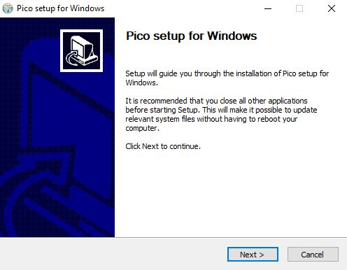

Potvrďte Next:

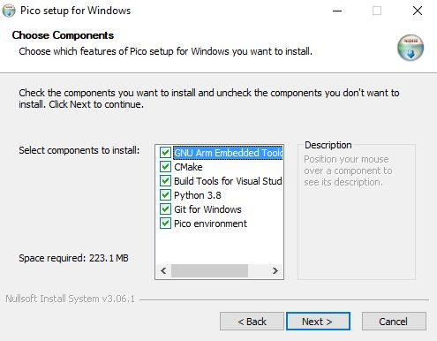

Ponechte všechny zatržené volby a stiskněte Next:
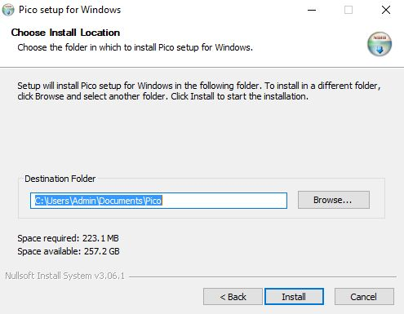

Ponechal jsem navrženou cestu pro instalaci a stiskněte Next.
Probíhá instalace:
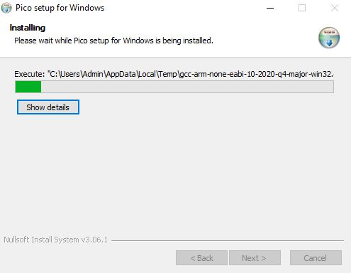

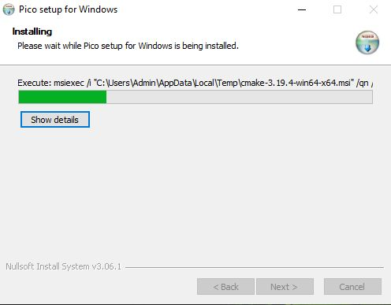

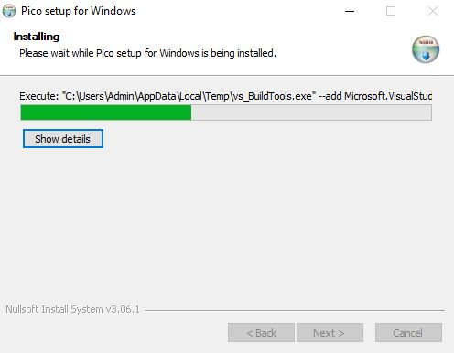

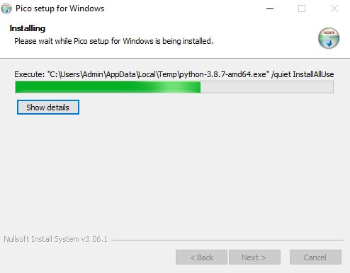

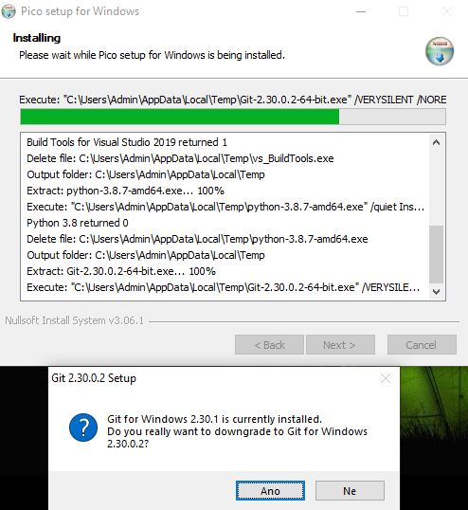
Během instalace jste požádáni o potvrzení, stiskněte tlačítko Ano.

Můžete púonechast zaškrtnutý box Show ReadMe, aler v každém případě ponechte zaškrtnutý box Clone and build Pico repos !!!

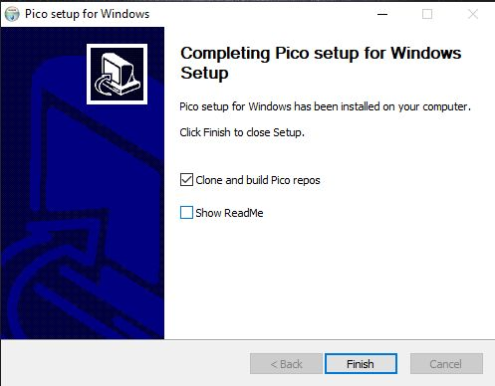

Spustí se okno CMD Line (jako Administrator) a poběží docela dlouhá instalace.

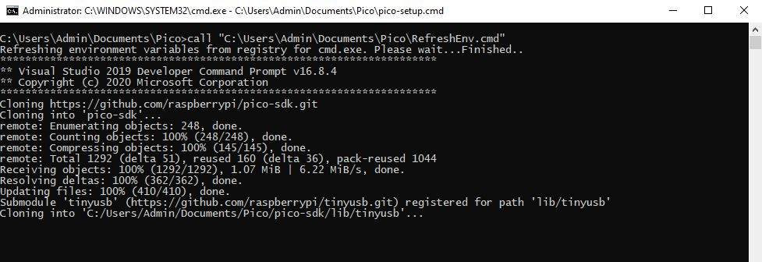
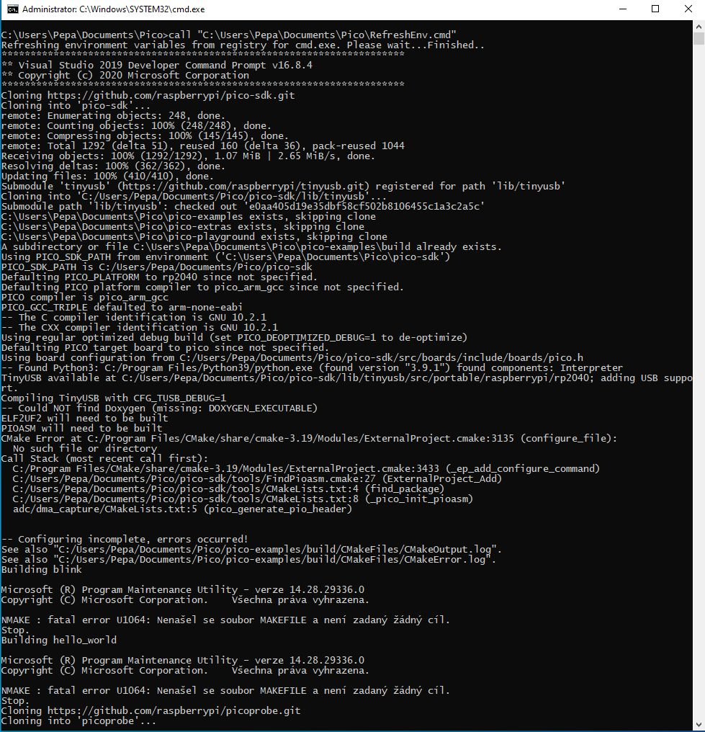

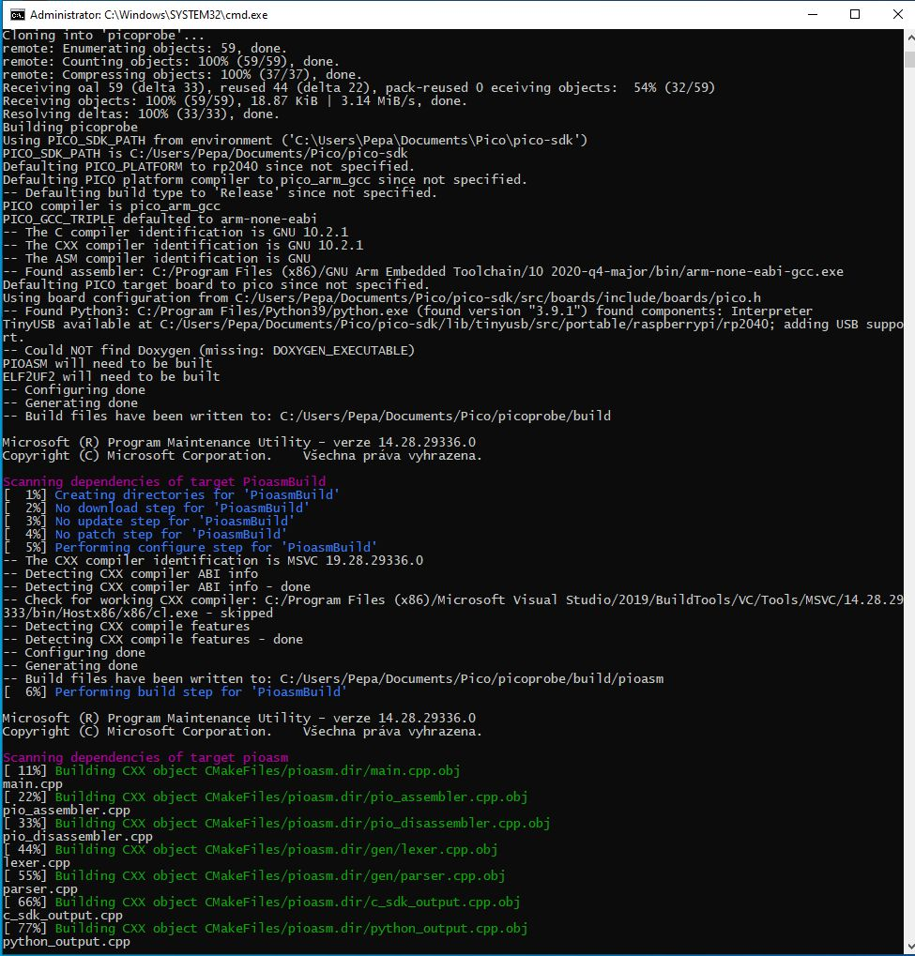

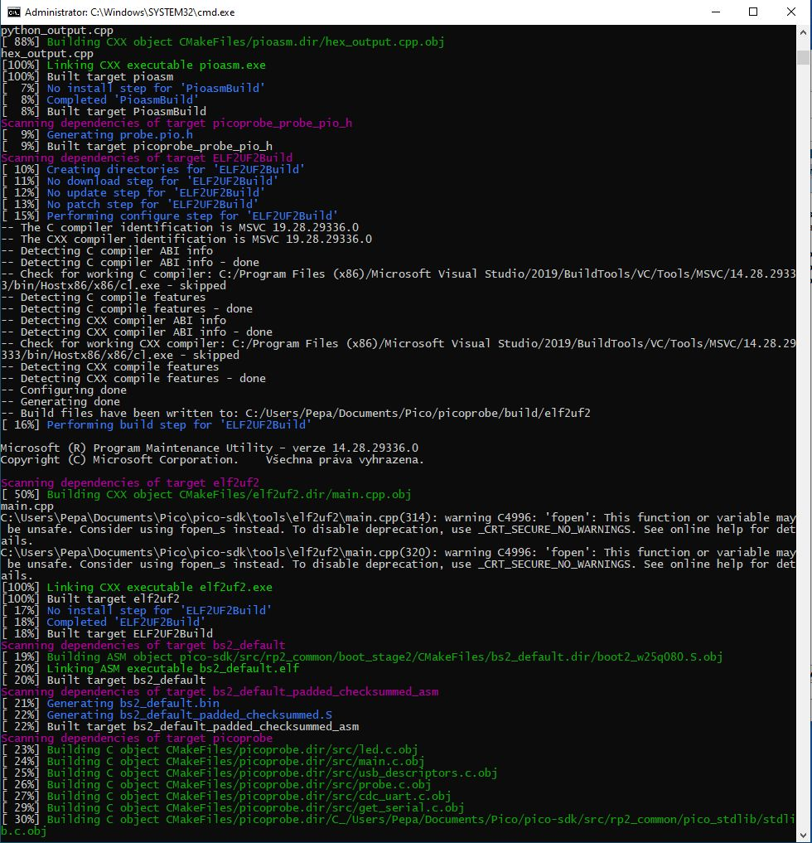

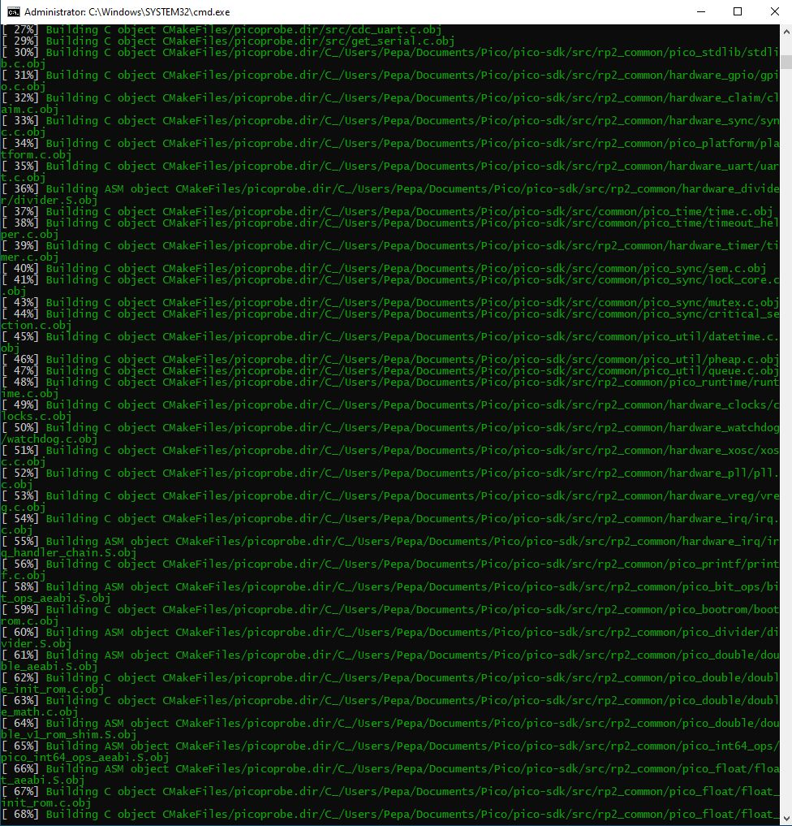

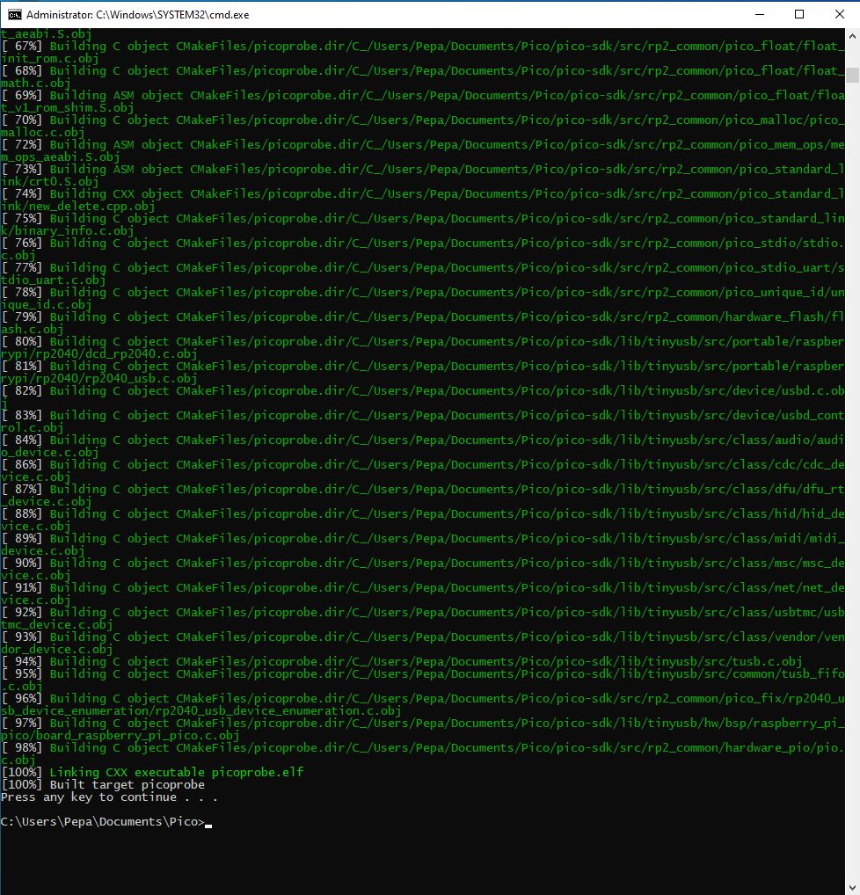

K závěru instalace se zobrazí nové okno, které můžete zavčít nebo ponechat otevřené. Podle toto s čím pracujete.

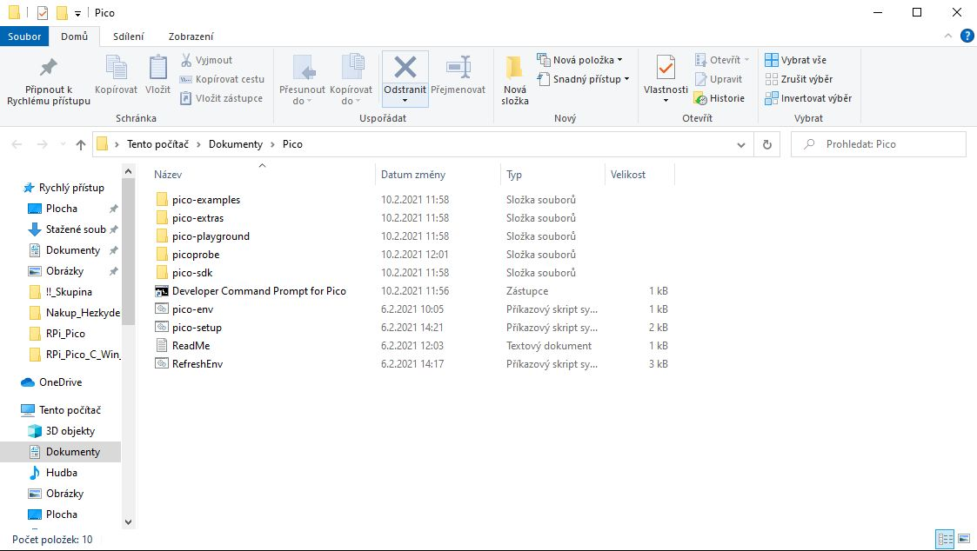

Na úplný závěr instalace se zobrazí následující informace:

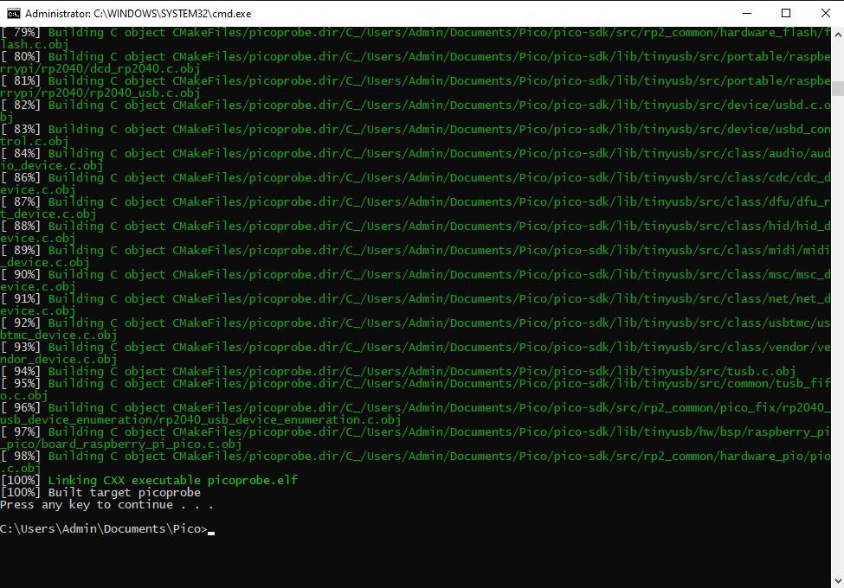

Nyní v CMD Line (jako Správce) zadáme code a spustí se VSCode.
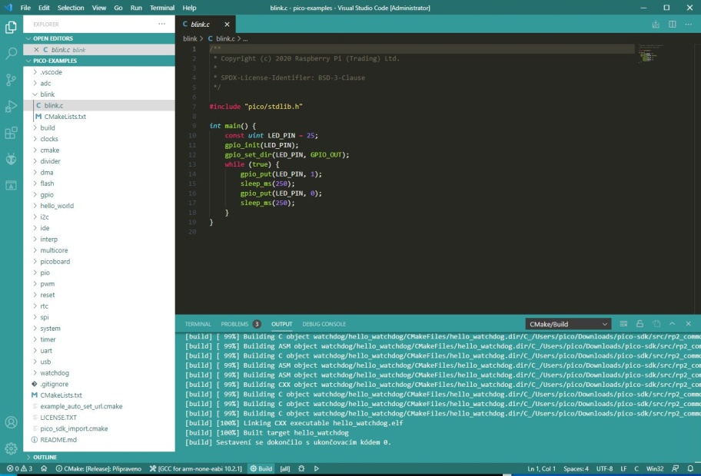

A můžeme začít pracovat ve VSCode.

- Ve File zvilit Open Folder a vybrat cestu, kde jsou pico-examples
- Já: C:/Users/Pico/Downloads/pico-examples/
- Zibrazí se všechny v levém sloupci
- Dole v modré liště kliknout na GCC for arm-none-eabi 10.2.1 a pokud není, tak jej v horní, nově otevřené nabídce zvolit
- Dole v modré liště kliknout na CMake [….] a zvolit v horní, nově otevřené nabídce vybrat Release (nebo Debug) Podle potřeby.
- Pokud zvolíte Release pak můžete dole v modré liště kliknout na Build, vedle ozubeného kolečka.
- Začne Sestavení a kompolece všech předpřipravených souborů v pico-example
- A měl by skončit takto:
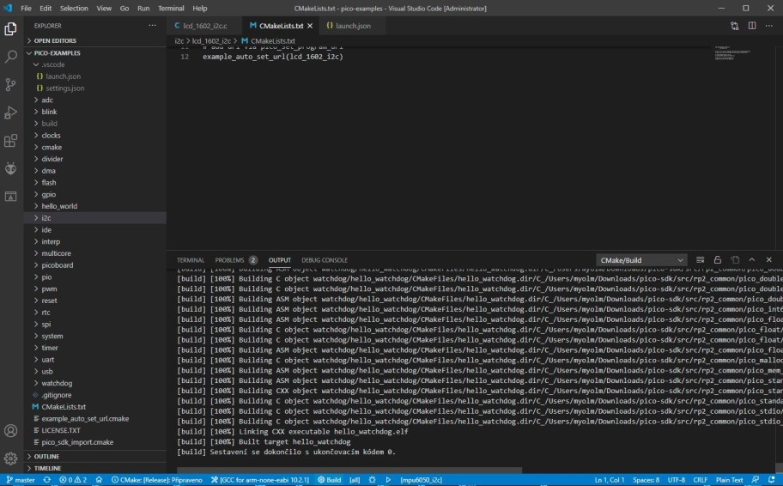

„Naprogramování“ RPi Pico
- Otevřete v pico-examples adresář build a v něm např. blink třeba v TotalCMD.

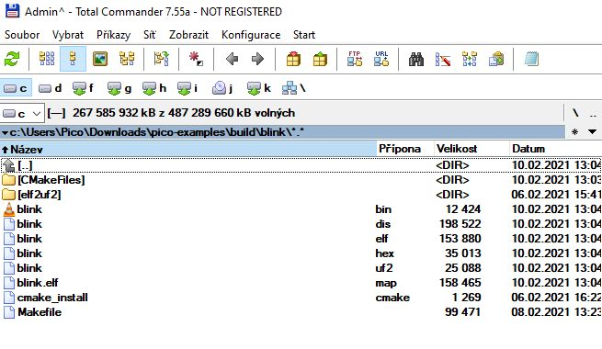

- Připojte desku RPi Pico za současného držení tlačítka na desce. Zobrazí se nové okno. Nyní pusťte tlačítko na desce.
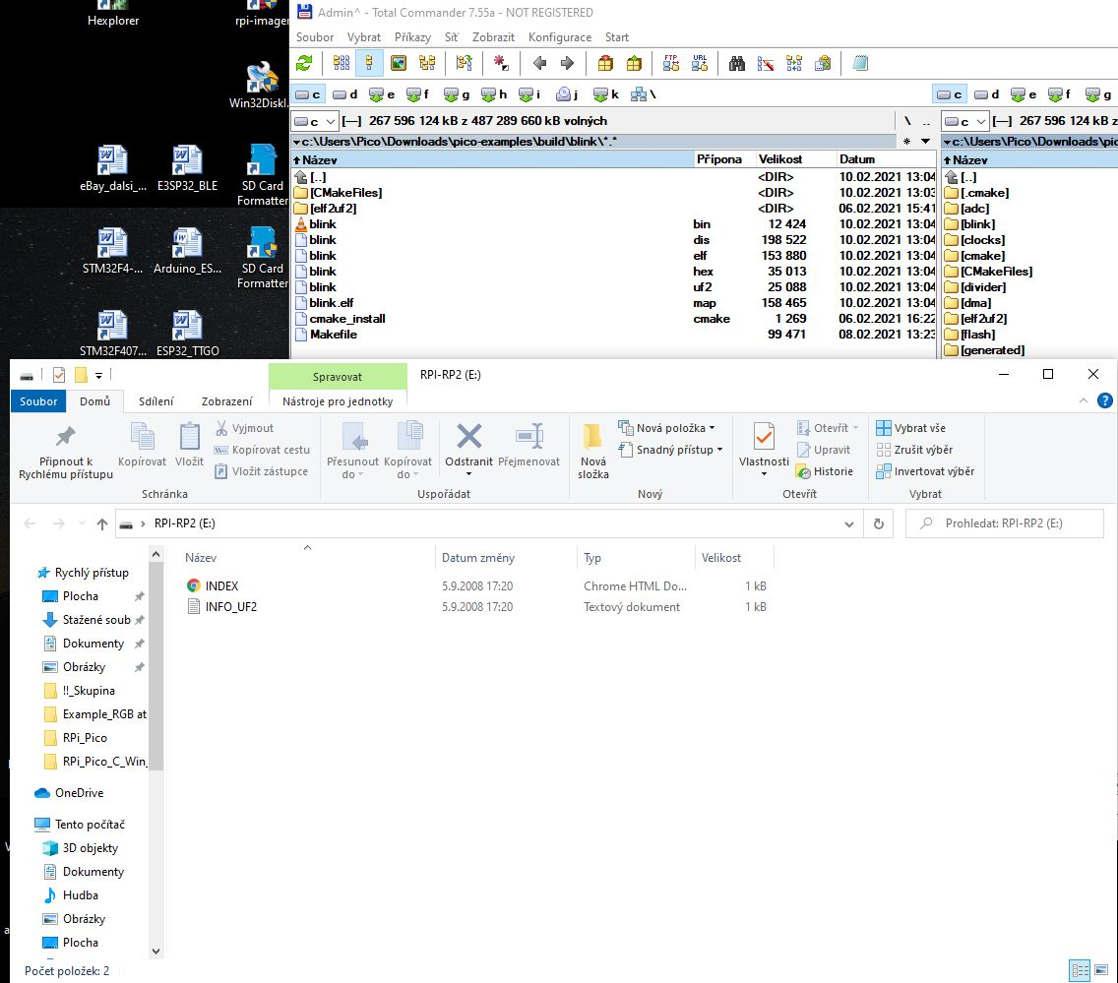

- Pomocí Drag and Drop přetáhněte soubor blink.uf2 do okna RPi POCO (disk)
- Po přetažení se okno RPI PICO(disk) automaticky zavře. A LEDka na desce začne blikat.

Sestavení vlastního projektu

Umístění vlastního projektu

C:\Users\Admin\Documents\Pico\my-project1\
Struktura:

…\Documents\Pico\
…
my-project1 (adresář)
build (adresář)
„Prázdný, připravený adresář“
CMakeLists.txt
extrafunc.c
extrafunc.h
main.c
pico_sdk_import.cmake
pico-example (adresář)
picoprobe (adresář)
pico-sdk (adresář)
project1 (adresář)
Develop Command Prompt for Pico.lnk
pico-env.smd
pico-setup.cmd
ReadMe.txt
RefreshEnv.cmd

Obsah CMakeLists.txt

Soubor je umístěn v adresáři:

C:\Users\Admin\Documents\Pico\my-project1\

cmake_minimum_required(VERSION 3.12)
include(pico_sdk_import.cmake)

set(projname "project1")

project(${projname} C CXX ASM)
set(CMAKE_C_STANDARD 11)
set(CMAKE_CXX_STANDARD 17)

pico_sdk_init()

#include(example_auto_set_url.cmake)

add_executable(${projname}
main.c
extrafunc.c
)

target_link_libraries(${projname} pico_stdlib)
pico_add_extra_outputs(${projname})

- Na řádce, obsahující kód:

set(projname "project1")

- změníme název projektu např. na “my-project1“, podle názvu našeho adresáře = názvu projektu.

Instalace

RPi Pico programovani v Ccku – Windows

Nejprve je potřeba nainstalovat potřebné programové vybaven. Tato instalace je odlišná od jiných platforem. Musíme také nainstalovat program pro sestavení (building code) programu.

Instalace sady nástrojů

Pro buid je potřeba mít nainstalované tyto programy:

- ARM GCC compiler
- CMake
- Build Tools for Visual Studio 2019
- Python 3.7
- Git

Ad 1) Instalace GCC:

Otevřeme příslušnou stránku a zobrazí se nám okno, kde sjedeme dolů a vybereme ke stažení gcc-arm-none-eabi-10-2020-q4-major-win32.exe (02.2021):
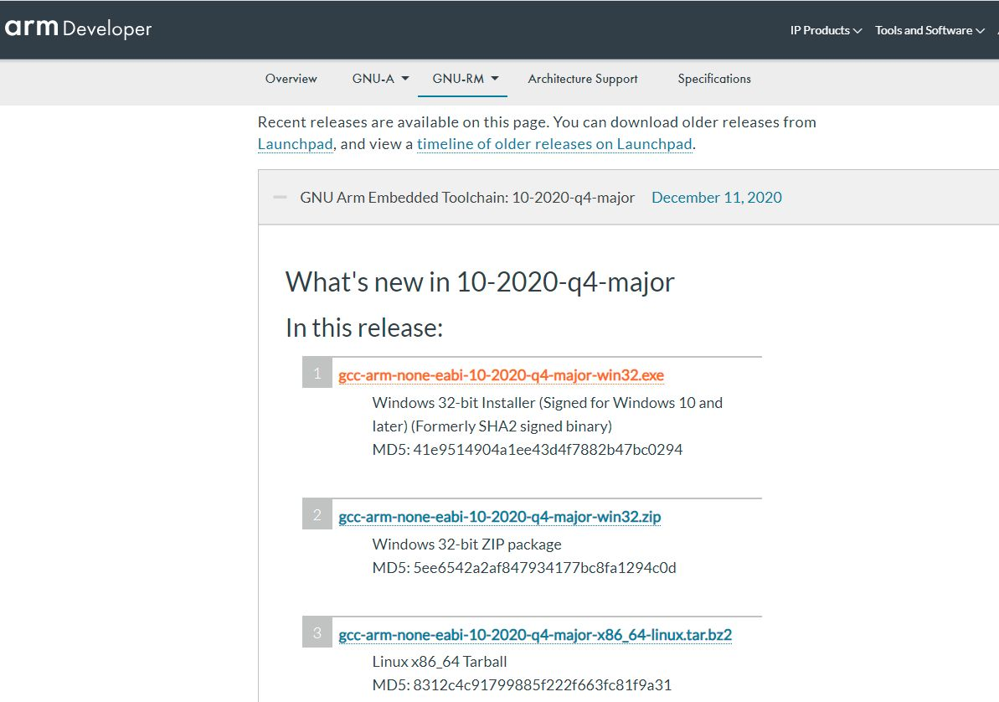

Po spuštění volíme:
- Česky a tlečítko Další
- Tlačítko Souhlas
- Tlačítko Instalovat Do zvolené cesty, já do - ProgramFiles(x86)/GNU …/10 2020-q4 …
- Během instalace zaškrtnout všechny 4 volby, zejména box pro Add path to envoroment variable ( duhý od spoda )
- Tlačítko Dokončit
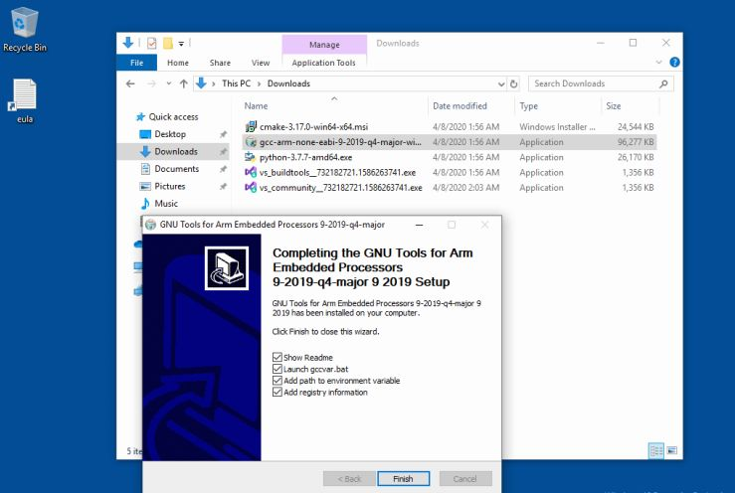

Ad 2) Instalace CMake:

Otevřeme příslušnou stránku a zobrazí se nám okno, kde sjedeme dolů a vybereme ke stažení cmake-3.19.4-win64-x64.msi (02.2021).
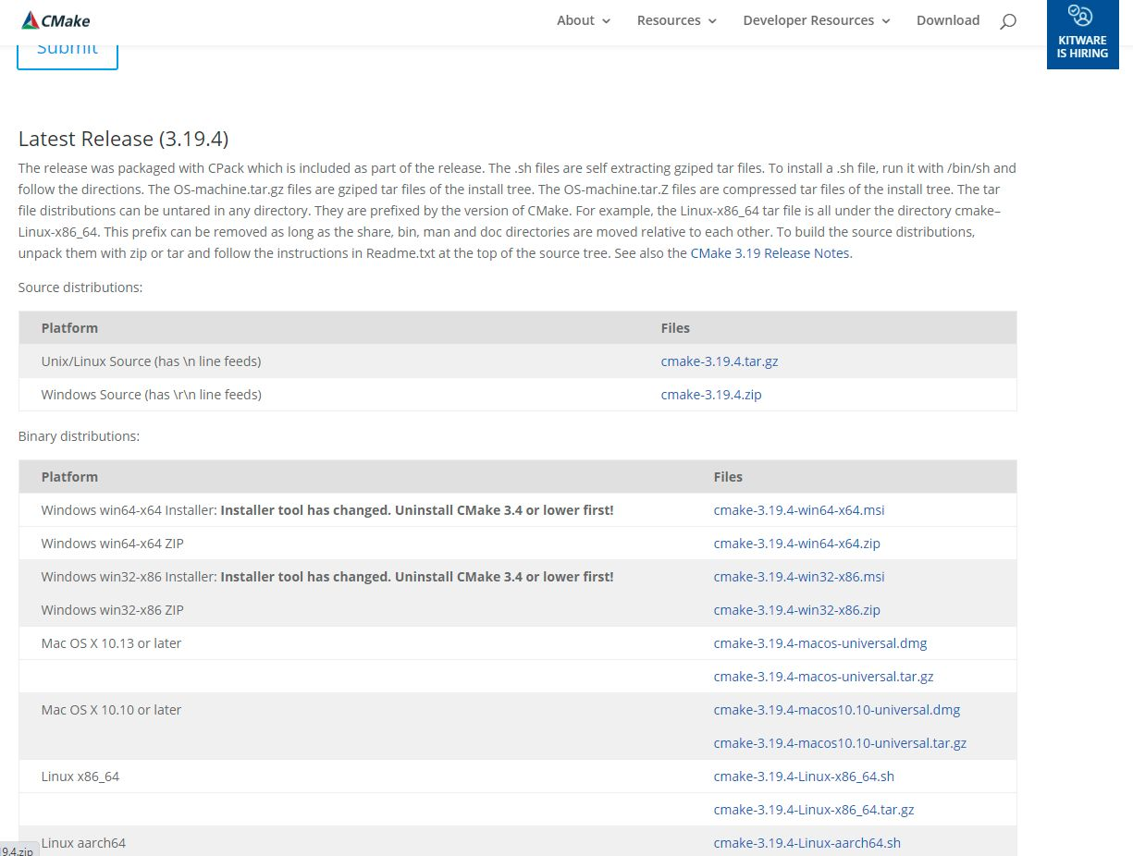

Během instalace přidat CMake to the systém PATH pro všechny uživatele ( … add CMake to the systém PATH for all users hen promted by the installer ).

Po spuštění volíme:
- Prepare to install a tlačítko Next
- Tlačítka Accept a Next
- Zaškrtnout 3x volby + ikony a tlačítko Next
- Nainstalovat do adresáře ProgramFiles/CMake/ a tlačítko Next
- Běží Instalace (Install) (docela dlouhá)
- Nakonec stisknout tlačítko Finish

Ad 3) Instalace Build Tools for Visual Studio 2019:

Otevřeme příslušnou stránku a zobrazí se nám okno, kde sjedeme dolů a vybereme ke stažení Tools for Visual Studio 2019.
Opět sjedeme dolů a vybereme Build Tools for Visual Studio 2019:

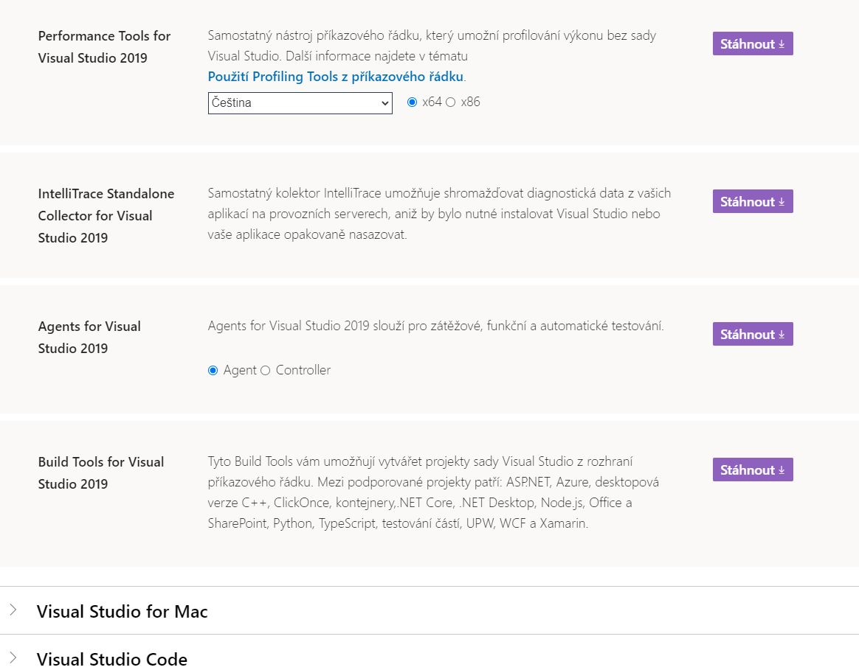
Spustíme soubor vs_buildtools__354044476.1612321342.exe.

- Zobrazí se okno s textem: ….. nastavit několik věcí a pracuje bez našeho zásahu.
- Stiskneme poté tlačítko Pokračovat
- Zobrazí se zaškrtnutý box Staženo a Probíhá instalace
- Zobrazí se zaškrtnurý box Naunstalováno
- Zobrazí se nové okno
- Vlevo nahoře zaškrtneme box C++ BuildTools (3,5GB) a stiskneme tlačítko Nainstalovat
- Zobrazí se okno Visual Studio Installer a v toolbar s postupem instalace
- Informace Stahuje se pokračování instalace (919MB)
- Informace Staženo
- Instaluje se : balíček xxx z 265
- Zobrazí se informace Hotovo se zaškrtnutným boxem
- Více, jsou 4 volby

Musí se nainstalovat PLNÉ INSTALACE „Windows 10 SDK“!

Ad 4) Instalace Windows 10 SDK:

Stáhneme si STÁHNOUT INSTALAČNÍ PROGRAM, spustíme winsdksetup.exe a postupujeme podle pokynů na obrazovce.
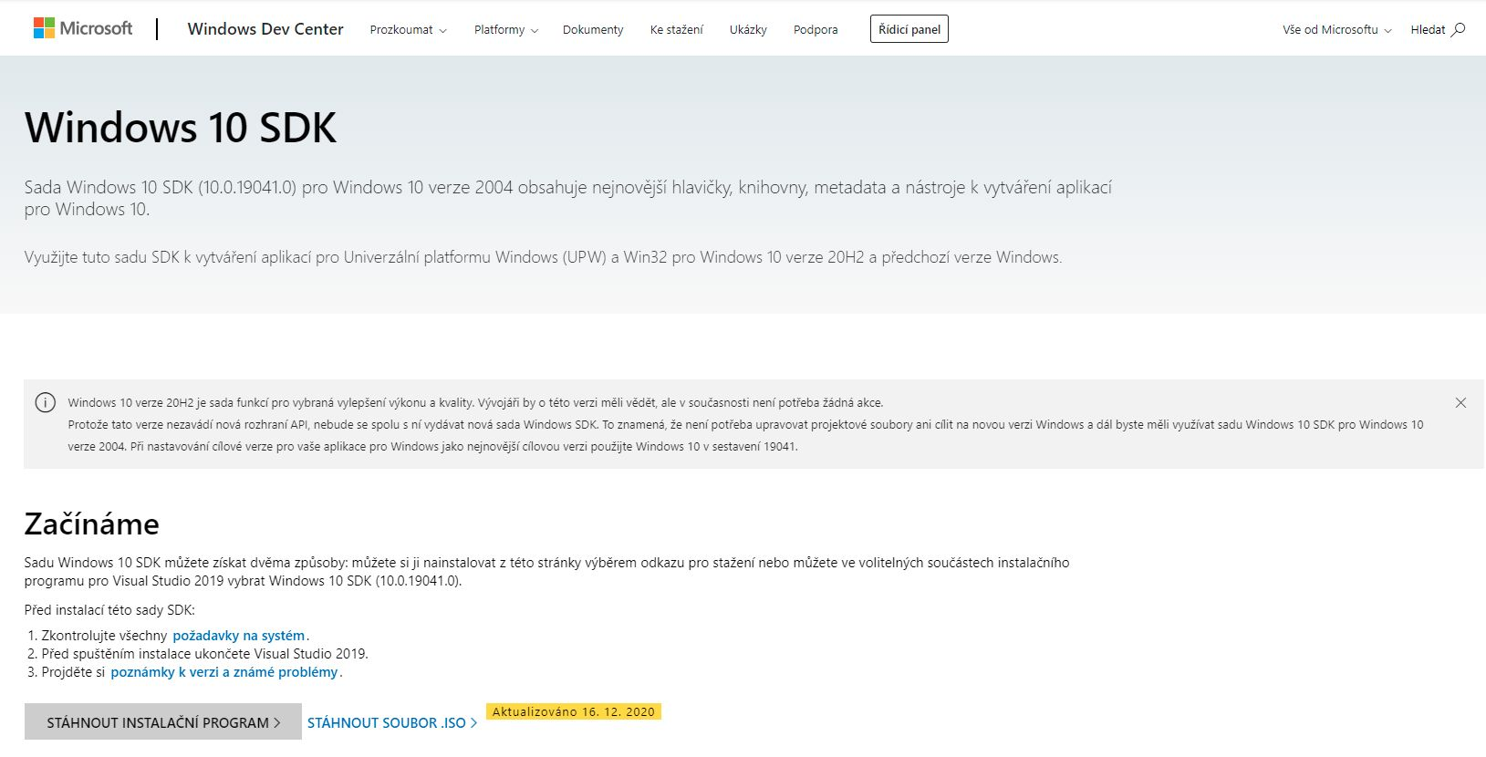
Po spuštění volíme:

- Zvolíme 1. Volbu nahoře a stiskneme tlačítko Next
- Zvolíme volbu Neposílat informace MrkvoDoftu a stiskneme tlačítko Next
- Zvolíme tlačítko Accept
- Vše zaskrtnuto a tlečítko Install
- Stiskneme tlačítko Close

Ad 5) InstalacePathon 3.7:

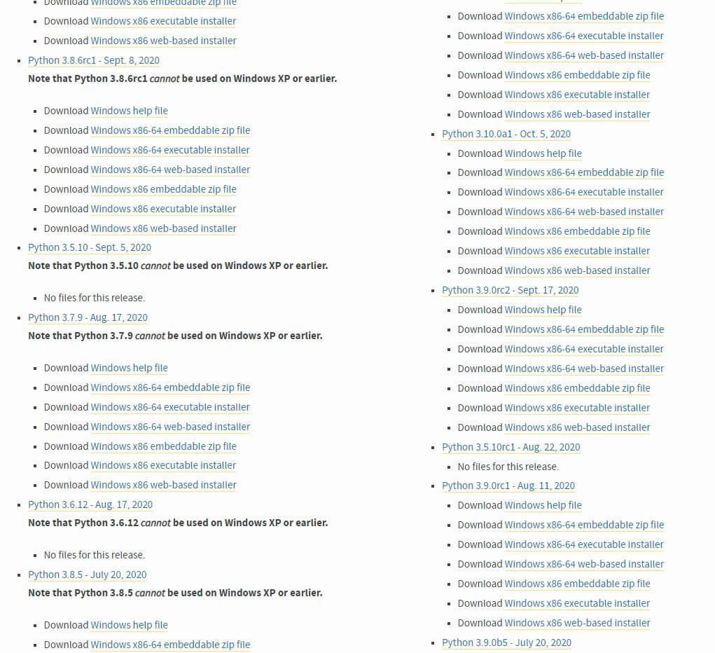
Otevřeme příslušnou stránku a zobrazí se nám okno, kde sjedeme dolů na Python 3.7.9 Aug 2020.
Otevře se nám nové okno s nabídkou Python 3.7.9. Sjedeme dolů a zvolíme Windows x86-64 executable installer. Stáhneme. A nainstalujeme. Já neinstaloval nyní, protože jej mám v PC již instalován!
Během instalace zvolte volbu „ Customize instalation“ a klikněte na volnu „Optional Features“ a následně zvolte instalaci pro všechny uživatele ( „Install for all users“ ).

Možná budete muset vytvořit symbolický odkaz, aby Makefile mohl najít Python 3. Chcete-li tak učinit, zadejte do okna Spustit cmd, vedle nabídky Windows otevřete okno příkazového řádku pro vývojáře, ale v nabídce vyberte možnost Spustit jako správce, pravé podokno pro otevření okna s oprávněními správce. Poté přejděte V cmd do složky C: \ Program Files \ Python37 a
vytvořit symbolický odkaz.:

C: \ Program Files \ Python37> mklink python3.exe python.exe

Nyní by to již nemělo být nutné. Pokud však vaše sestavení selže, protože make nemůže najít vaši instalaci Pythonu, tak by měl přidaný symbolický odkaz do spustitelného souboru pomoci. To může věci vyřešit.

Ad 6) InstalaceGit:

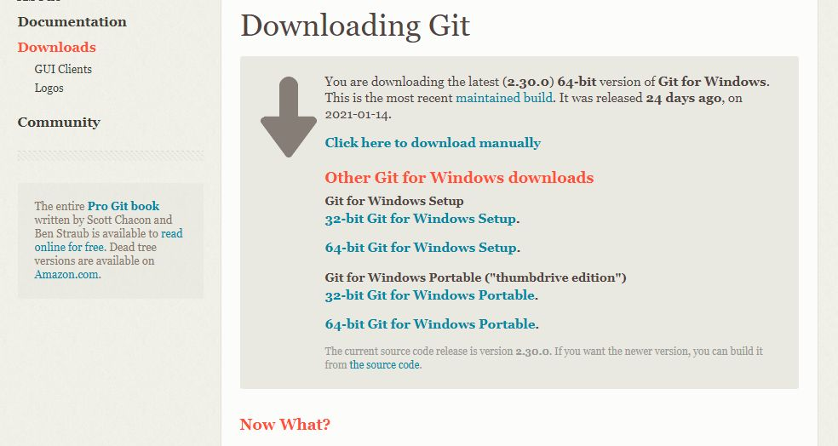
Otevřeme příslušnou stránku a stáhneme soubor Git-2.30.0.2-64-bit.exe.

Ten spustíme a pokračujeme podle následujících pokynů:
- Vyberte volbu Chose the default editor = Use Notepa … a stiskneme tlačítko Next
- Zaškrtnout kolečko Let Git decide a stisknout tlačítko Next
- Zaškrtnuté kolečko Default a Next
- Zaškrtnout kolečko 1. Git Credential … a stisknout tlačítko Next
- Zaškrtnout Ebable a Install
- ( Zaškrtnout kolečko (uprostřed) Git from command line … a stisknout tlačítko Next
- Zaškrtnout kolečko Use the Open SSL library a stisknout tlačítko Next
- Zaškrtnout kolečko Checkent Windows – style … a stisknout tlačítko Next
- Zaškrtnout kolečko Use Win’ s default konsole Windows a stisknout tlačítko Next
- Zaškrtnout kolečko Default a stisknout tlačítko Next
- Zaškrtnout kolečko 1. Git Credential … a stisknout tlačítko Next
- Zaškrtnout 2x Enable … a stisknout tlačítko Next
- Zaškrtnout Enable … a stisknout tlačítko Install )
- Zaškrtnou na závěr tlačítko Finish

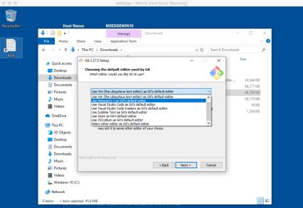

Provést před začátkem práce s SDK a Examples v CMD (spuštěném jako Správce)

C:\Users\pico\Downloads> git clone -b master https://github.com/raspberrypi/pico-sdk.git
C:\Users\pico\Downloads> cd pico-sdk
C:\Users\pico\Downloads\pico-sdk> git submodule update --init
C:\Users\pico\Downloads\pico-sdk> cd ..
C:\Users\pico\Downloads> git clone -b master https://github.com/raspberrypi/pico-examples.git

I toto:

C: \ Program Files \ Python37> mklink python3.exe python.exe

Instalace VSCode

V CMD Line, spuštěné jako SPRÁVCE zadáme příkaz:

C:>code

Po chvilce se spustí VSCode.
- V levém sloupci zvolíme Extensions
- Zvolíme CMake Tools
- Dále klikneme na Install čímž se do VSCode nainstaluje, přidá CMake Tools
- V levém sloupci dole zvilíme Manage (ozubené kolečko)
- Vybereme Settings, dále Upravit dále Edensiong a CMake Tools config
- V prostředním nově otevřeném okně sjedeme dolů a najdeme Configure Enviroment
- V něm klikneme na Add Item a vložíme PICO_SDK_PATH a ..\..\pico-sdk
- Stiskneme tlačítko OK = přidáno
- Dále sjedeme ještě dolů a najdeme volbu Cmake Generator
- V něm vložíme NMale Makefiles
- Vybereme Chose Setting
- Ukončíme, zavřením
- Přejdeme, vlevo nahoře do File zvolíme volbu Open Folder a zvolíme pico-examples v cestě: C:/Users/Pico/Downloads/pico-sexamples
- Stuskneme tlačítko OK a Save zour workspace a Save jako Pico do adresáře
- Otevře se okno s Examples, vpravo Chcete nakonfigurovat projekt pico –examples zvolit Ano
- Nahoře, v otevřené nabídce, vložit GCC for arm-noéne …
- Konfigureje se projekt , uprostřed dole se vypisují informační hlášky
- Zvolit Povolit a tlačítko Ano při otevření konfigurovat
- Dole, v modré liště je Ozubené kolečko s popisem Build
- Restart VSCode
- Po kliknutí, v modré liště, na Build se spustí sestavení

Start s C/C++ a Raspberry Pi Pico

Getting started with C/C++ and Raspberry Pi Pico

Strávil jsem pár hodin pokusem zjistit, jaký je správný proces nastavení SDK pro C / C ++ na mém počítači se systémem Windows. Pečlivě jsem dodržoval oficiální pokyny, ale narazil jsem na chyby. Aby byl proces komplikovanější, nejde o instalaci jedné věci a jen s ní válcování. Ve světě plném alternativních mikrokontrolérů, které jednoduše pracují s PlatformIO nebo Arduino IDE, je Raspberry Pi Pico SDK opravdu krátký.
Jediným světlem v tunelu je spolupráce s Arduinem. Jelikož také získají mikrokontrolér založený na RP2040, jsem si docela jistý, že programování v C / C ++ bude stejně snadné jako výběr správné desky od správce desky v Arduino IDE.
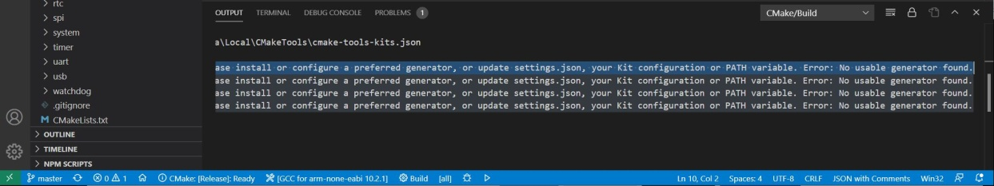

Chcete-li to zkusit, musíte udělat. Stáhněte si všechny níže uvedené programy (ano, to je důvod, proč na mě nástrojová řada příliš neudělala dojem):
- Python 3.x
- ARM GCC compiler
- CMake
- Build Tools for Visual Studio 2019 (C++ build tools only)
- Visual Studio Code
- pico-sdk tools

Během instalace věnujte pozornost možnostem instalačního programu a ujistěte se, že jsou vybrány následující položky:
Python: Přidat cestu, Instalovat pro všechny uživatele
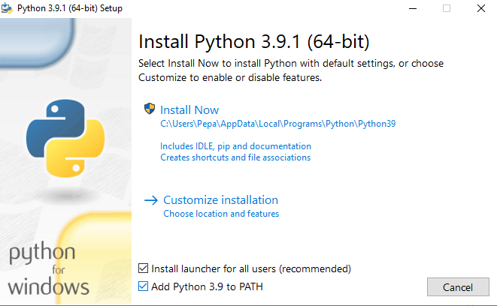

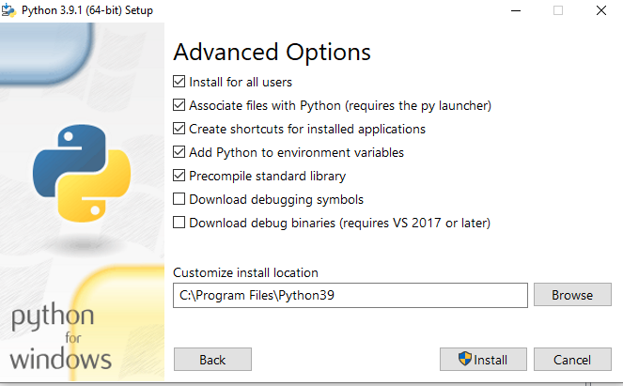

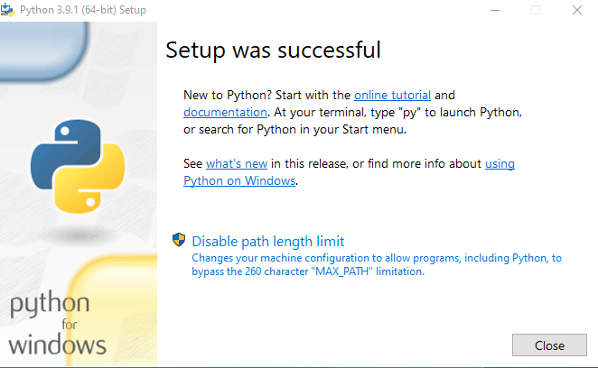

Kompilátor AGM GCC: Přidat cestu (všechny vybrané možnosti, instalační program může na konci viset, takže to udělejte ihned)
- Česky a OK
- Tlačítka Další a Souhlasím
- Tlačítko Instalovat
- Zaškrtnou: Add path to enviroment variable a tlačítko Dokončit

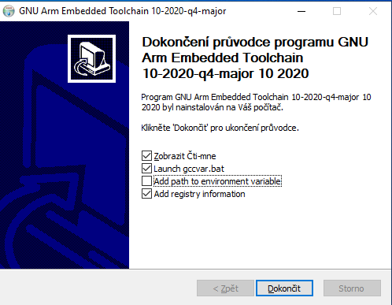

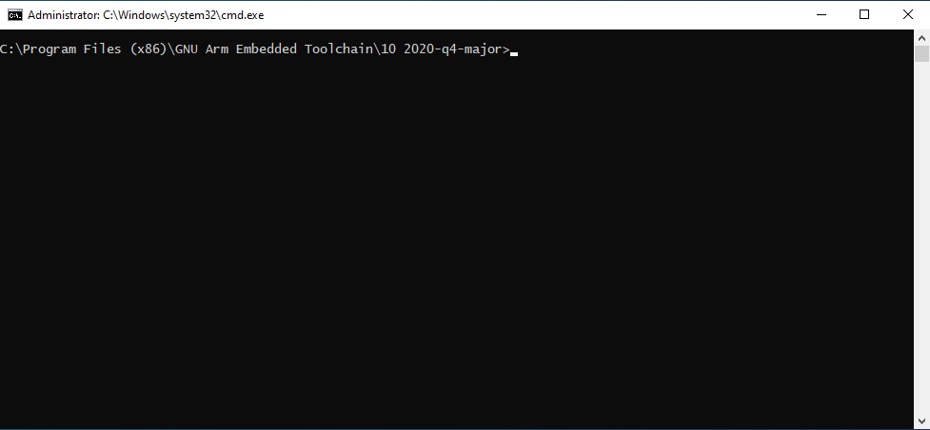

cmake: Přidat cestu

- Next
- Zaškrtnout I accept the terms in the Licence Agreement ¨
- Next
- Zaškrtnout: Add CMake to the systém PATH for all users
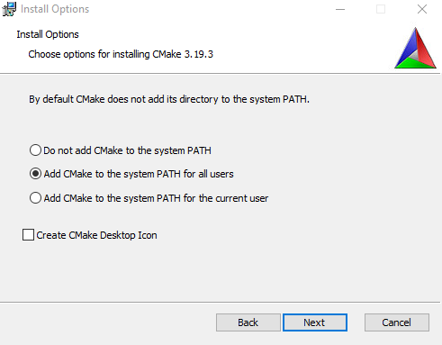

- Zaškrtnout Create CMake Desktpop Icon
- Next
- Next
- Install
- Finish
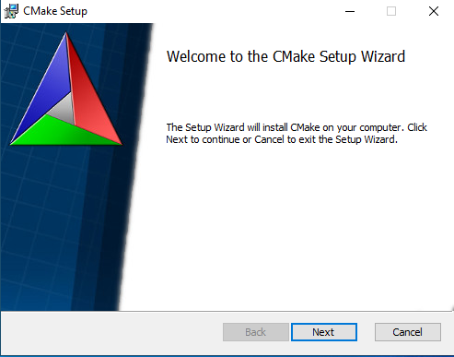

vytvářet nástroje pro Visual Studio : Instalace C ++ pouze s výchozí možnosti
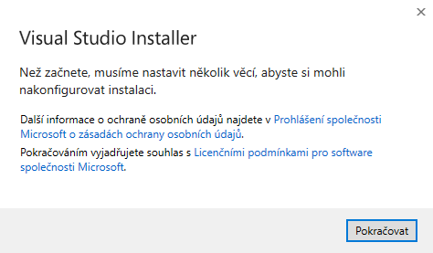

- Tlačítko Pokračovat

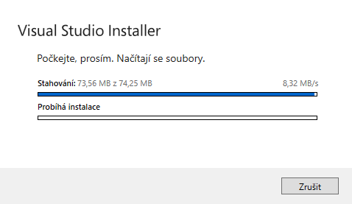

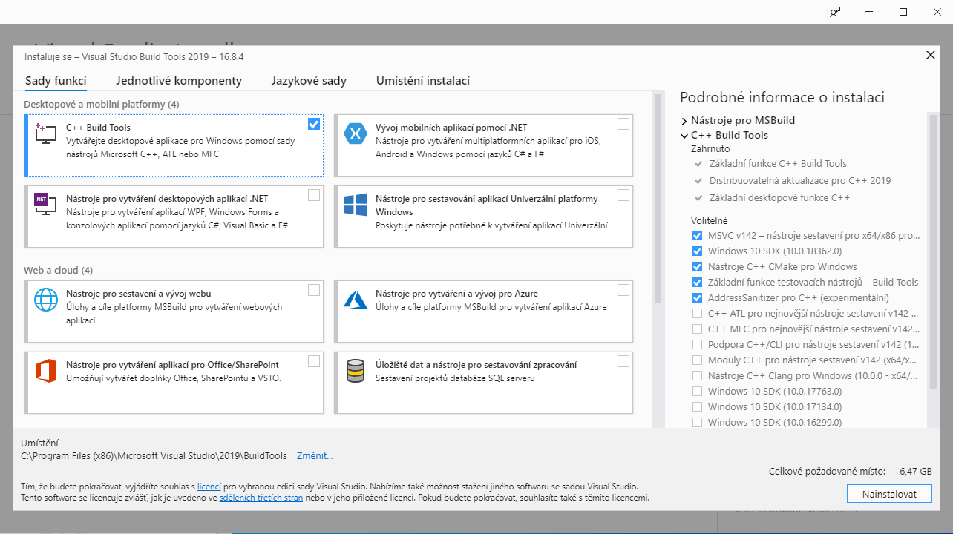
- Zaškrtnout vlevo nahoře
- Tlačítko Nainstalovat
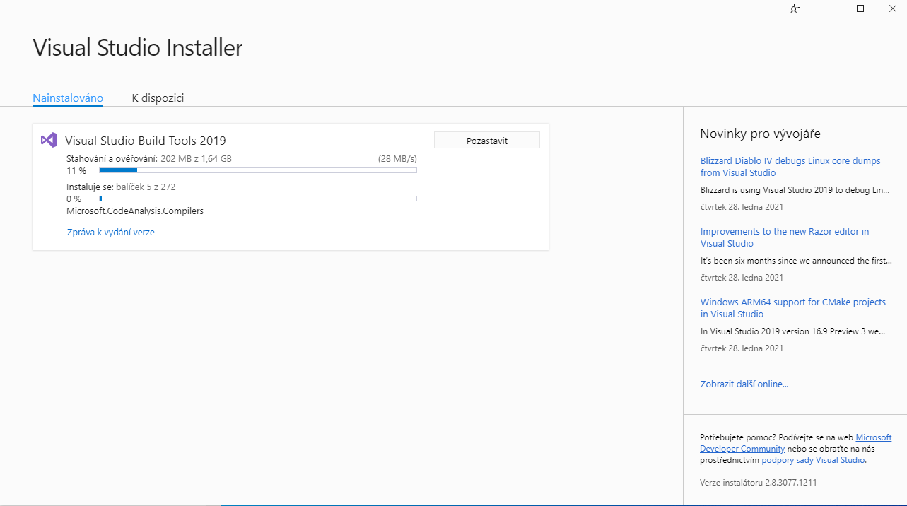

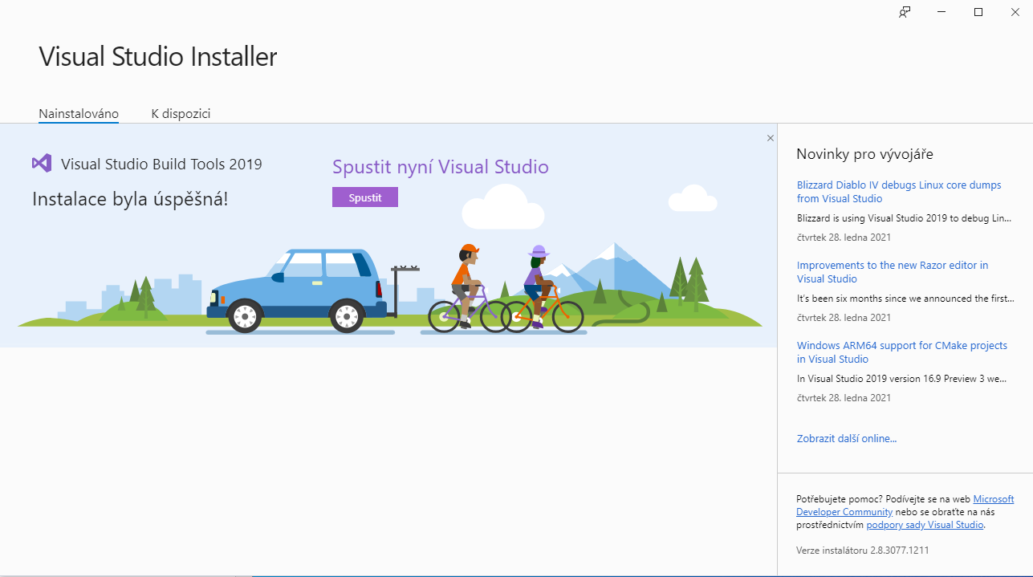
- Zavřít okno
Visual Studio Code :

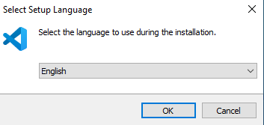

- Tlačítko OK
- Zaškrtnout: I accept the agreement a Next
- Zaškrtnout: Create a desktop icon a 2x první 2 volby v Other a Next

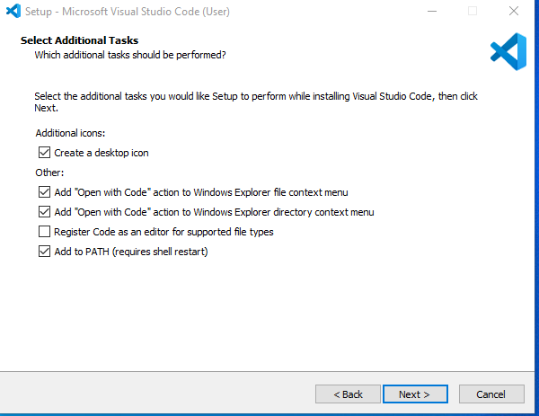

- Tlačítko Install
- Tlačítko Finish

piko-SDK : Stáhněte si zip a rozbalit složku do adresáře podle svého výběru

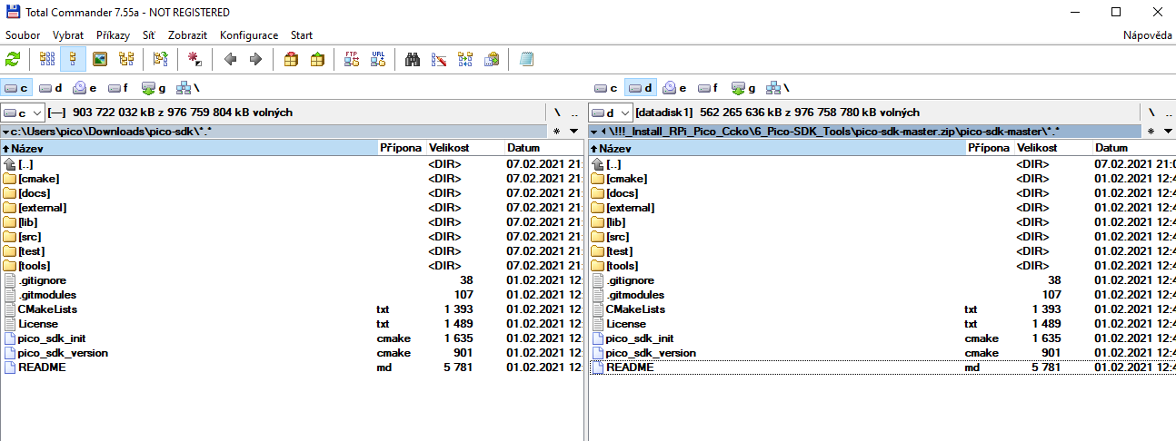
Vytvopřit adresář C:/Users/pico/Downloads/pico-sdk/ a nakopírovat sem rozbalená adresář.

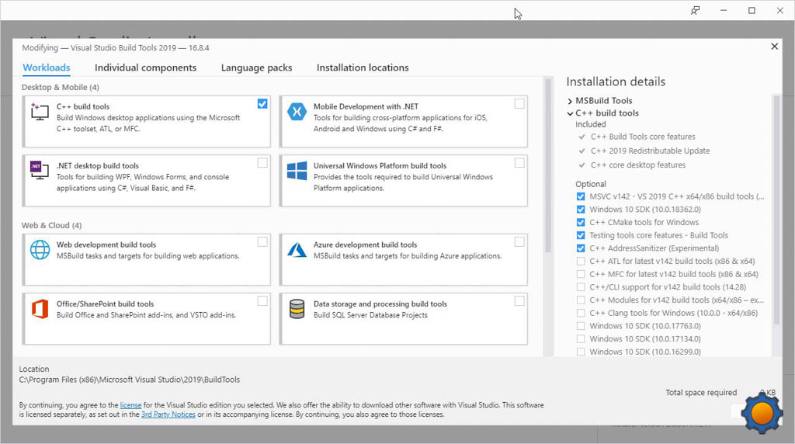
Po dokončení instalace se ujistěte, že jsou proměnné prostředí v systému Windows nastaveny správně. ( (Klávesa Win + zadejte „upravit systémové proměnné prostředí“). V Uživatelské proměnné přidejte: )

Ve Windows 8 a Windows 10 se opět na ploše nezobrazuje ikona Tento počítač. Pokud jste na ní zvyklí z dřívějších dob, můžete ji snadno zobrazit.
Klikněte na Start -> „Nastavení“, vyberte položku „Přizpůsobení„, vlevo zvolte „Motivy“ a vpravo vyberte klikněte na „Nastavení ikon na ploše„. Tam kliknutím označte „Počítač“ a potvrďte kliknutím na OK.
PTM na Tento počítač a zvolit Vlastnosti
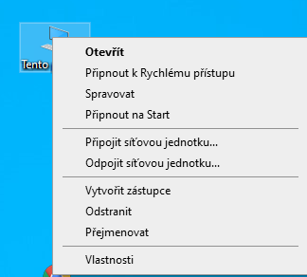

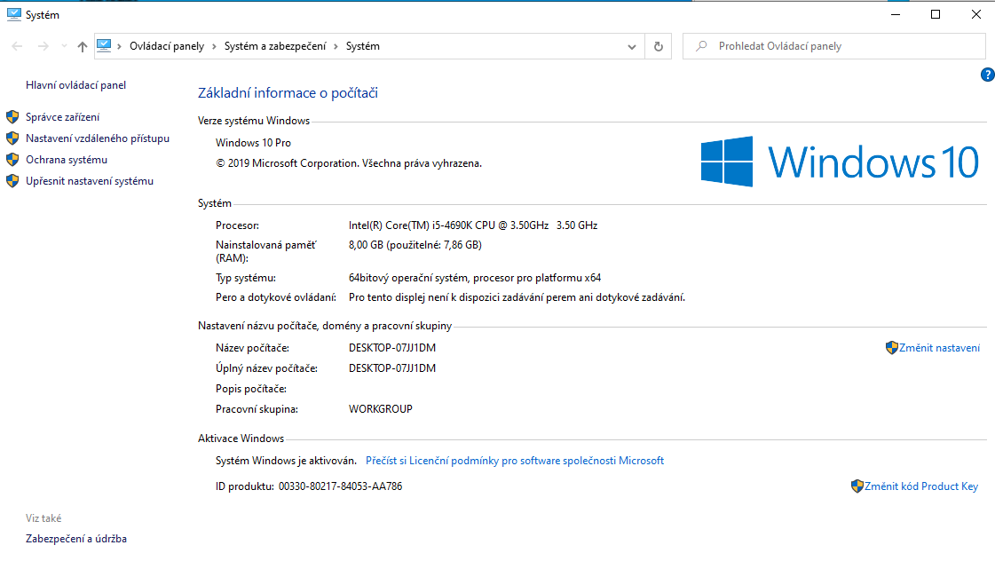

Vlevo klik na Upřesnit nastavení systému, otevře se nové okno:

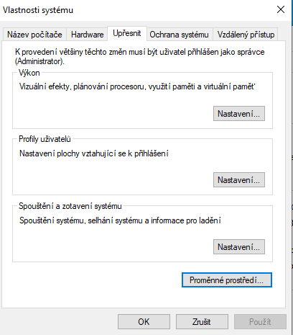

- Kliknout na Proměnné prostředí otevře se nové okno:

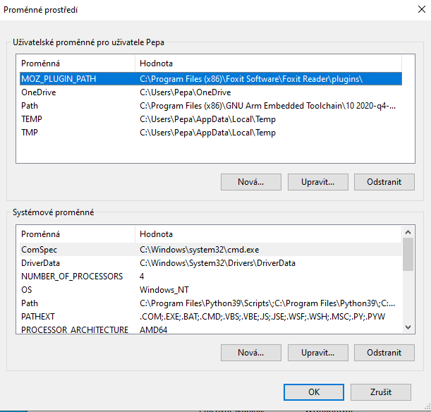

Přidáme pomocí Nová… PICO_SDK_PATH . V Uživatelské proměnné pro uživatele xxxxxxx přidáme:
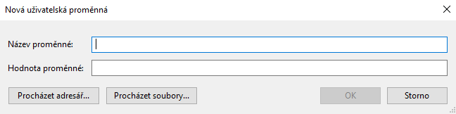

Kursor nastavit na Path. Přidáme pomocí Upravit… Path. V Uživatelské proměnné pro uživatele xxxxxxx přidáme:

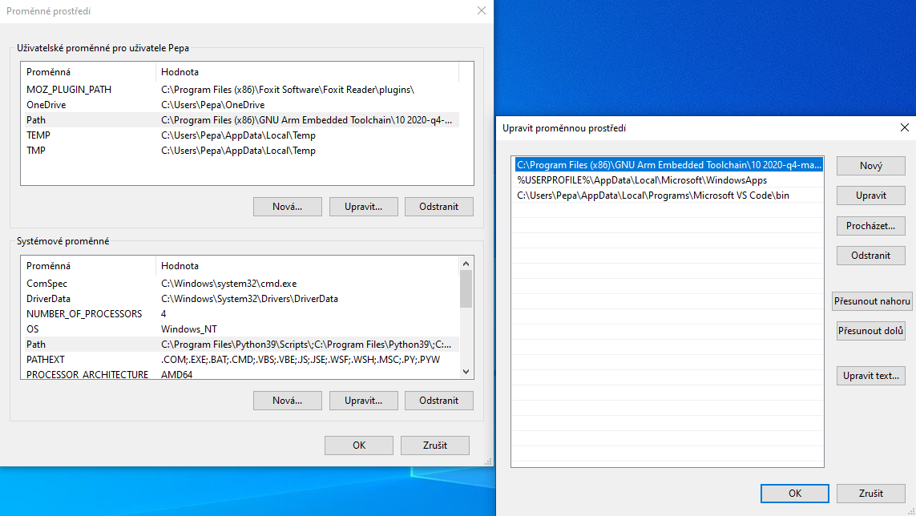
Proměnná | Hodnota
PICO_SDK_PATH | C:\path to downloaded folder\pico-sdk
Path | C:\Users\mzoln\AppData\Local\Programs\Microsoft VS Code\bin

C:\Users\(mzoln)Admin\AppData\Local\Programs\Microsoft VS Code\bin

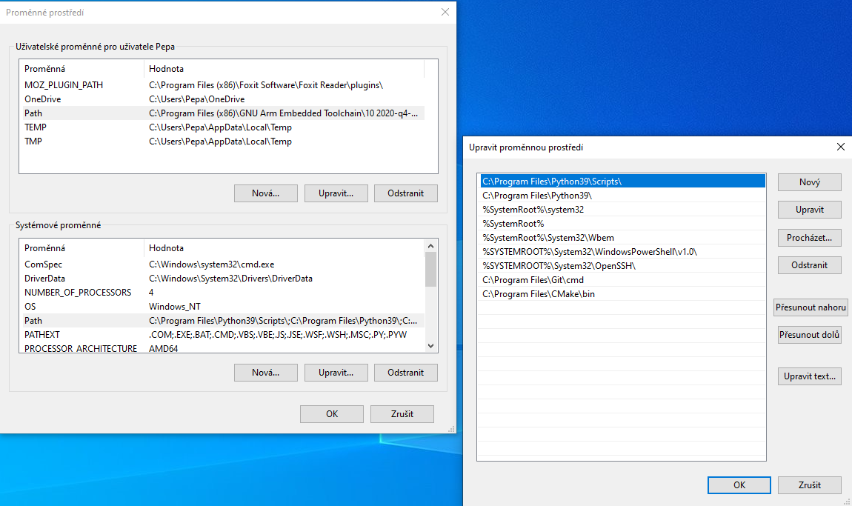
Kursor nastavit na Path. Přidáme pomocí Upravit…. Path V Systémové proměnné přidáme:

Systémové proměnné | Hodnota
Path | C:\Program Files\Python39\
Path | C:\Program Files\Python39\Scripts\
Path | C:\Program Files\CMake\bin
Path | C:\Program Files (x86)\GNU Arm Embedded Toolchain\10 2020-q4-major\bin
Path | C:\Users\mzoln\AppData\Roaming\Microsoft\Windows\Start Menu\Programs\Visual Studio Code

C:\Program Files (x86)\GNU Arm Embedded Toolchain\10 2020-q4-major\bin

C:\Users\mzoln\AppData\Roaming\Microsoft\Windows\Start Menu\Programs\Visual Studio Code

Variable | Value
PICO_SDK_PATH | C:\path to downloaded folder\pico-sdk
Path | C:\Users\mzoln\AppData\Local\Programs\Microsoft VS Code\bin

In System, Variables make sure you have the following

Variable | Value
Path | C:\Program Files\Python39\
Path | C:\Program Files\Python39\Scripts\
Path | C:\Program Files\CMake\bin
Path | C:\Program Files (x86)\GNU Arm Embedded Toolchain\10 2020-q4-major\bin
Path | C:\Users\mzoln\AppData\Roaming\Microsoft\Windows\Start Menu\Programs\Visual Studio Code
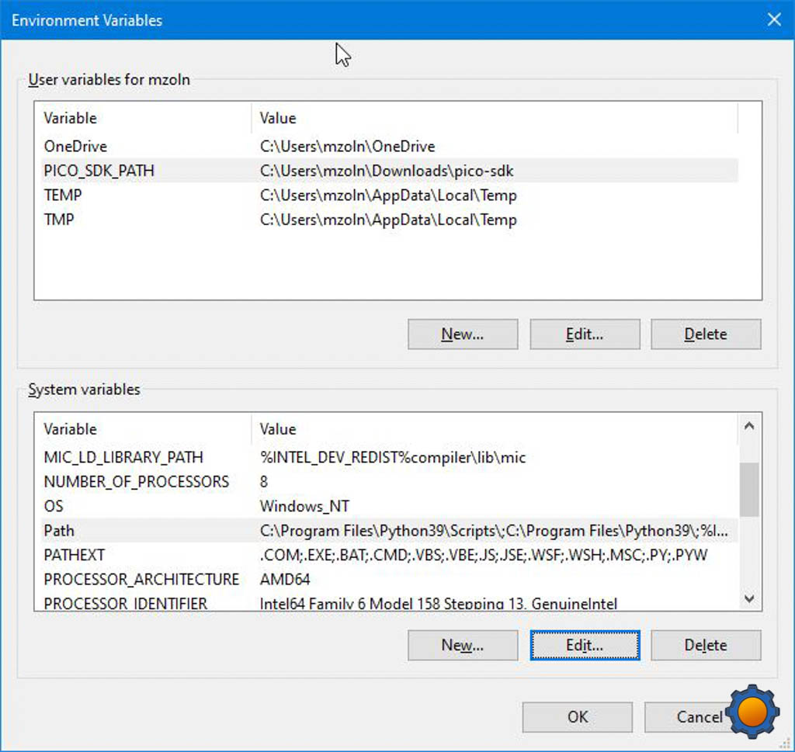

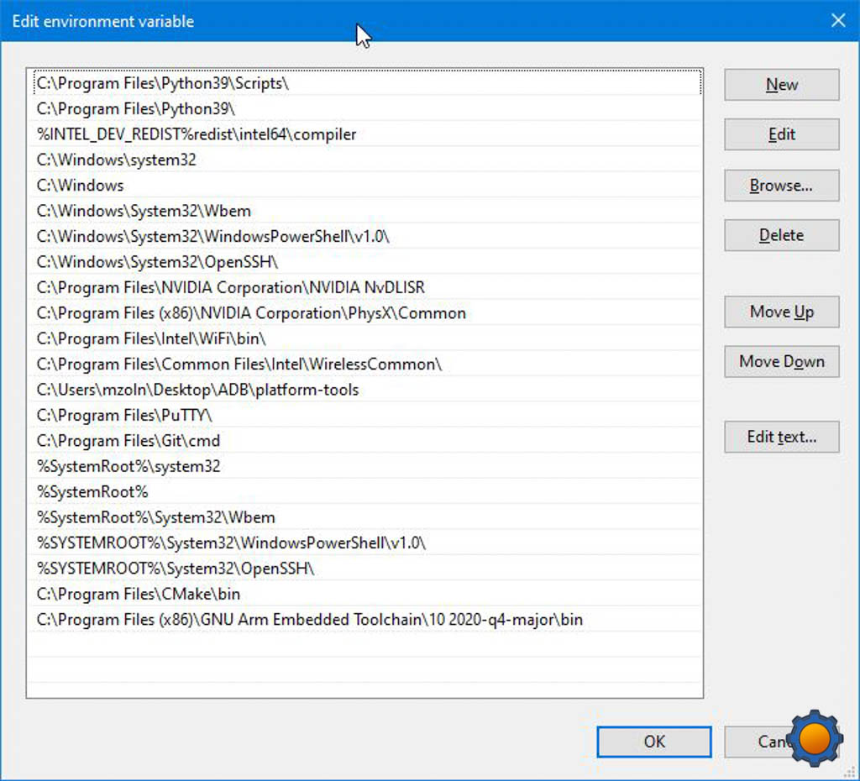

Dále vyhledejte nainstalované programy pro Visual Studio 2019 - a pomocí příkazového řádku vývojáře ( otevřete jako správce kliknutím pravým tlačítkem) otevřete VSC (pokud otevřete VSC normálně, nebude to fungovat a po 2 hodinách hraní s proměnnými jsem se vzdal ). Zadejte codeVSC se správnými nástroji pro sestavení.
Konfigurace VSC
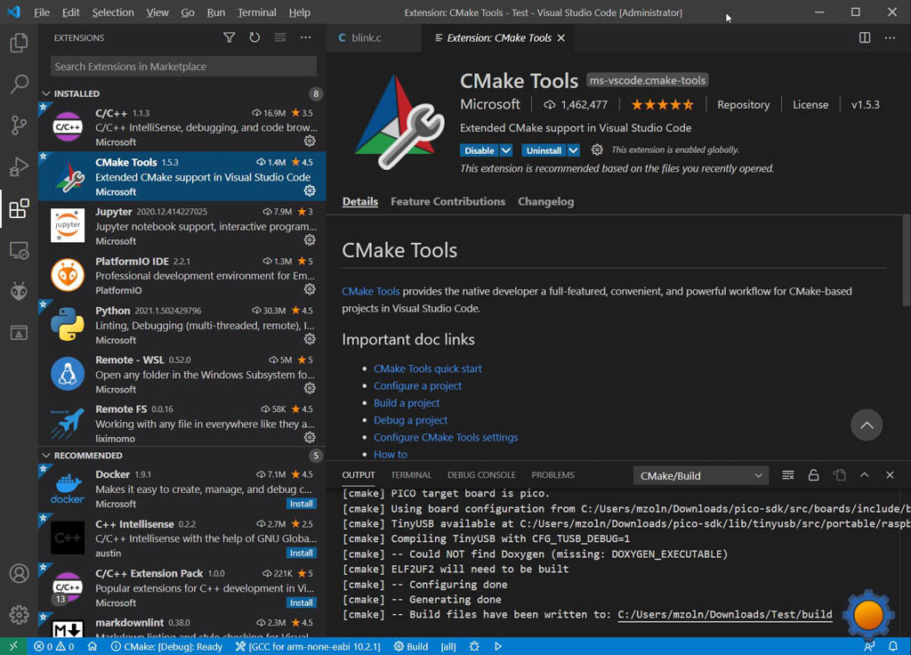

Na panelu rozšíření vlevo vyhledejte C / C ++ a nástroje CMake od společnosti Microsoft. Po instalaci přejděte do nastavení rozšíření pro nástroje CMake a změňte následující:

Vytvořte ve svém počítači novou složku pro testovací projekt. Pomocí VSC otevřete tuto složku, bude to váš pracovní prostor pro projekt. V dolní části okna VSC vyberte kompilátor (možná budete muset použít možnost skenování) do GCC pro arm-none-eabi .

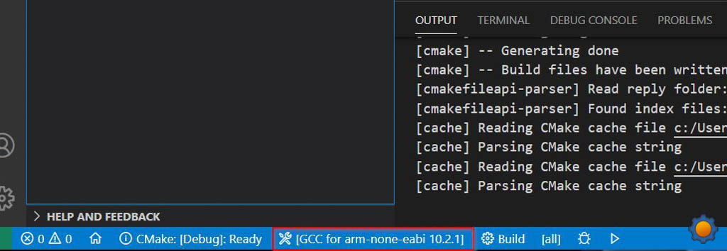

Testovací program (bliká)

Místo toho, abych vás zmátl seznamem všeho dostupného pro Raspberry Pi Pico, jsem zeštíhlil soubory potřebné pro kompilace. Brzy vám vysvětlím soubory a funkce. Každý projekt bude ke kompilaci potřebovat alespoň 3 soubory. Váš programový soubor ( ) pokyny pro import SDK pro CMake ( ) a CMake build pokyny ( ).program.cpico_sdk_import.cmakeCMakeLists.txt

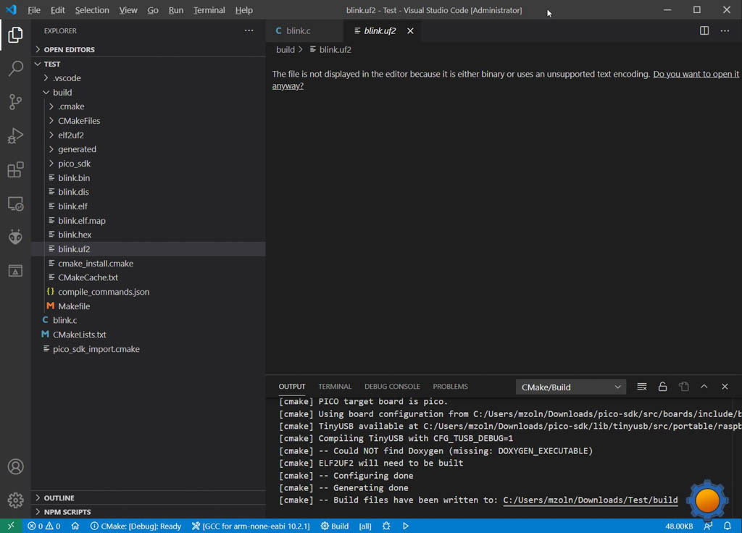

blink.c

Toto je váš programový soubor. Věnujte pozornost jménu, protože pro správné sestavení budete muset tento název použít v jiných souborech. Veškeré vaše programování by mělo jít do souboru, všechny odkazované soubory by měly být také umístěny do stejné složky projektu.name.c

pico_sdk_import.cmake

Toto je sada instrukcí pro CMake, která obsahuje informace o tom, kde je sdk a jak pro vás kód zkompilovat. Toto nebudete muset upravovat, ale soubor musí být přítomen pro každý pracovní prostor. V pracovním prostoru můžete mít několik příkladů svého programu, ale budete potřebovat pouze jeden soubor pico_sdk_import.cmake

blink.c

Tento soubor budete muset upravit podle svého projektu. CMake potřebuje vědět, jaké soubory má zkompilovat, a tento seznam to říká. Ke každému projektu byste měli připojit následující:
pico_sdk_import.cmake

pico_sdk_import.cmake

CMakeLists.txt
Tento soubor budete muset upravit podle svého projektu. CMake potřebuje vědět, jaké soubory má zkompilovat, a tento seznam to říká. Ke každému projektu byste měli připojit následující:

project(blink)
add_executable(blink blink.c)

# Pull in our pico_stdlib which pulls in commonly used features
target_link_libraries(blink pico_stdlib)

# create map/bin/hex file etc.
pico_add_extra_outputs(blink)

Zvýrazněné sekce musí být změněny na název vašeho souboru. Pokud má váš projekt více souborů a adresářů, bude muset váš soubor CMake odrážet také jeho. Za předpokladu, že vaše struktura projektu vypadá takto:program.c

main.c
-FolderA
--fileA.h
--fileB.c

Váš CMake oddíl, který chcete přidat, by musel vypadat takto:

project(test)
include_directories(FolderA)
file(GLOB SOURCES "FolderA/*.c")
add_executable(test main.c ${SOURCES})

# Pull in our pico_stdlib which pulls in commonly used features
target_link_libraries(test pico_stdlib)

# create map/bin/hex file etc.
pico_add_extra_outputs(test)

Kompilátor vygeneruje soubor k přenosu na Raspberry Pi Pico.build/test.uf2

CMakeLists.txt

Build

Naštěstí blikání programů na Raspberry Pi Pico je snadné. Vytvořte a zkompilujte program pomocí tlačítka VSB ve spodní části obrazovky (modrá část) a kompilovaný soubor .uf2 bude k dispozici ve složce sestavení.
Při zapnutí podržte tlačítko Raspberry Pi Pico a otevře se jako přenosná jednotka. Přetáhněte soubor .uf2 a jste připraveni!

Finále
C / C ++ je trochu nepořádek. Překvapuje mě, že neexistuje integrace PlatformIO ani nic efektivnějšího. Koneckonců, všechny počítače se systémem Windows jsou nejoblíbenějšími stroji, takže má smysl strávit nějaký čas optimalizací tohoto procesu. Strávil jsem příliš mnoho času pokusem přijít na perfektní kombinace nastavení s mým přítelem (Ahoj Dmytro!) A dokážu si jen představit frustrace, které musí průměrný nadšenec Pi projít, aby udělal trochu o C / C ++ ve Windows . Doufám, že se zkušenost zlepší a nemohu se dočkat integrace Arduino IDE. Problémy nebo komentáře? Dejte mi vědět v tomto vlákně Reddit .

